注意事项
（1）《自荐表》可附校级以上（含校级）奖励的证书复印件和个人简历。本页注意事项请自行删除，仅需发送自荐表及简历证书。
（2）请联络并征求导师意见，如果还未确定导师，在导师一栏填写“暂未确定导师”，待确定后补充。
（3）填写完毕后请将材料打包发送到邮箱：xyhzx2020@163.com，邮件名：姓名+学院，报名截止10月7日晚24：00。
（4）本年度招新面试将另行短信确定具体时间及地点。面试结果将在资格审查后在公众号公示，请关注微信公众号：湘潭大学研究生。
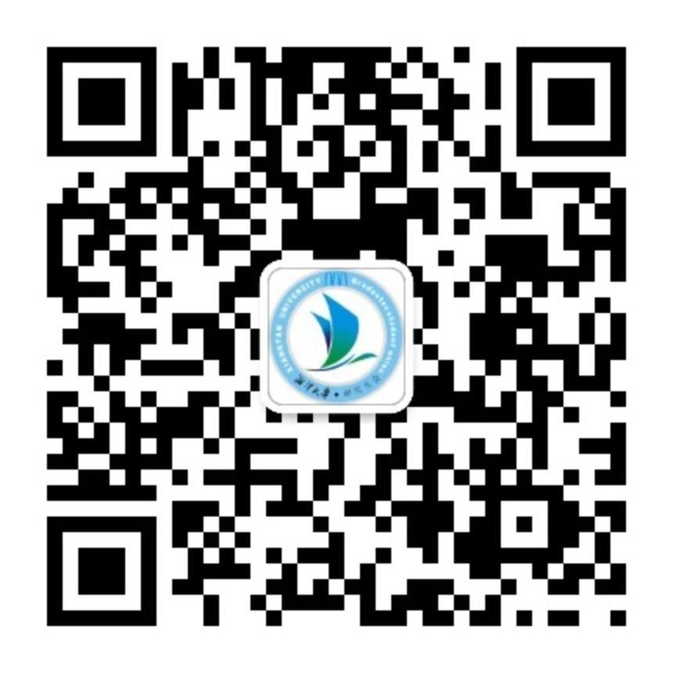
联系人：
郑媛慧手机：156 8853 7736
黄海璐手机：178 1211 9750

湘潭大学研究生会、研究生团委招新自荐表
编号： 填表日期： 年 月 日
姓 名 |  | 性 别 |  | 出生年月 |  |  | (一寸照片)
政治面貌 |  | 籍 贯 |  | 导 师 |  |  | (一寸照片)
学 院 |  | 专 业 |  | 学 号 |  |  | (一寸照片)
联系  方式 | 手机 |  |  | 微信 |  |  | (一寸照片)
联系  方式 | 宿舍 |  |  | E-mail |  |  | (一寸照片)
第一志愿 |  |  |  | 是否  服从调剂 |  | 特长
第二志愿
有过何种学生工作、大型活动经历以及获得过何种奖励
(可延长表格）
工作设想
（可延长表格）
备 注

